**МИНИСТЕРСТВО ОБРАЗОВАНИЯ РЕСПУБЛИКИ БЕЛАРУСЬ**

**УЧРЕЖДЕНИЕ ОБРАЗОВАНИЯ**

**ГОМЕЛЬСКИЙ ГОСУДАРСТВЕННЫЙ ТЕХНИЧЕСКИЙ**

**УНИВЕРСИТЕТ ИМЕНИ П. О. СУХОГО**

Факультет автоматизированных и информационных систем

Кафедра «Информационные технологии»

ОТЧЁТ ПО ЛАБОРАТОРНОЙ РАБОТЕ №3

по дисциплине: «Технологии разработки программного обеспечения»

на тему: «Развитие представлений о разработке программ. Объектно-ориентированное программирование в *Java*»

Выполнил: студент гр. ИТП-22

Зихич Д.В

Принял: преподаватель

Башаримов Ю.С

Гомель 2024

**Цель работы**: изучить основы разработки программ и объектно-ориентированное программирование в *Java*.

**Задание:**

1. Разработать *UML*-диаграмму иерархии классов, согласно варианта (таблица 1).

2. При наименовании компонентов руководствоваться соглашением о наименовании (https://www.oracle.com/technetwork/java/codeconventions-150003.pdf).

3. При описании иерархии использовать наследование и композицию.

4. На основе *UML*-диаграммы разработать иерархию классов на языке *Java*.

5. Весь код должен быть снабжен элементами документирования

(https://www.jetbrains.com/help/idea/working-with-code-documentation.html).

6. Разработанную иерархию поместить в .*jar* файл для дальнейшего использования

в качестве библиотечных классов.

7. Создать консольное приложение для демонстрации работы созданных классов.

8. Составить отчет о проделанной работе.

**Ход работы**

Блок-схема разработанного алгоритма представлена на рисунке 1.

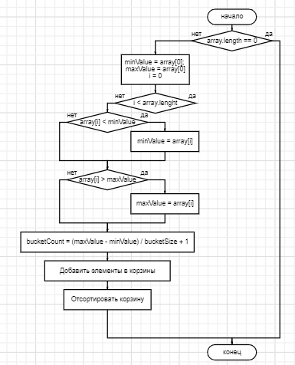

Рисунок 1 – Блок-схема разработанного алгоритма

На рисунках 2-3 представлен результат работы программы и тестов.

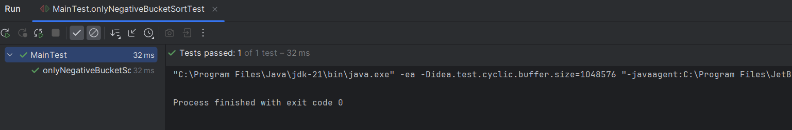

Рисунок 2 – Результат выполнения тестов

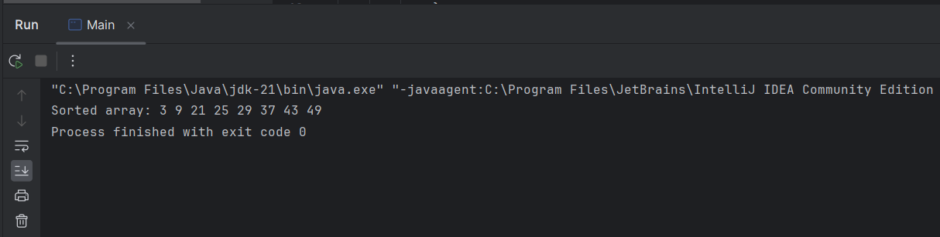

Рисунок 3 – Результат выполнения программы

**Вывод:** в результате выполнения лабораторной были получены знания о основах разработки программ и объектно-ориентированном программировании в *Java*.

**ПРИЛОЖЕНИЕ А**

**(обязательное)**

**Текст программы**

**Main.java:**

import java.util.List;

import java.util.ArrayList;

import java.util.Collections;

public class Main {

public static void bucketSort(int[] array, int bucketSize) {

if (array.length == 0) {

return;

}

int minValue = array[0];

int maxValue = array[0];

for (int i = 1; i < array.length; i++) {

if (array[i] < minValue) {

minValue = array[i];

} else if (array[i] > maxValue) {

maxValue = array[i];

}

}

int bucketCount = (maxValue - minValue) / bucketSize + 1;

List<List<Integer>> buckets = new ArrayList<>(bucketCount);

for (int i = 0; i < bucketCount; i++) {

buckets.add(new ArrayList<>());

}

for (int value : array) {

buckets.get((value - minValue) / bucketSize).add(value);

}

int currentIndex = 0;

for (List<Integer> bucket : buckets) {

Collections.sort(bucket);

for (int value : bucket) {

array[currentIndex++] = value;

}

}

}

public static void main(String[] args) {

int[] array = {29, 25, 3, 49, 9, 37, 21, 43};

int bucketSize = 10;

bucketSort(array, bucketSize);

System.out.print("Sorted array: ");

for (int value : array) {

System.out.print(value + " ");

}

}

}